変更の概要

3・1・208－1号　泉州山手線

計画図１

（都）貝塚中央線

（府道岸和田牛滝山貝塚線）

岸和田市

* 車線数、幅員、交差構造、構造形式、終点、延長及び名称の変更

【車線数の変更】

変更前　8車線　　　変更後　4車線

【幅員の変更】（標準幅員）

変更前　W=65m　　　変更後　W=31m

【構造形式の変更】

変更前　地表式　　　変更後　一部嵩上式

【延長】

変更前　約2,210m　　　変更後　約2,090m

【名称の変更】

変更前　3・1・208－1号　泉州山手線

変更後　3・2・208－1号　泉州山手線

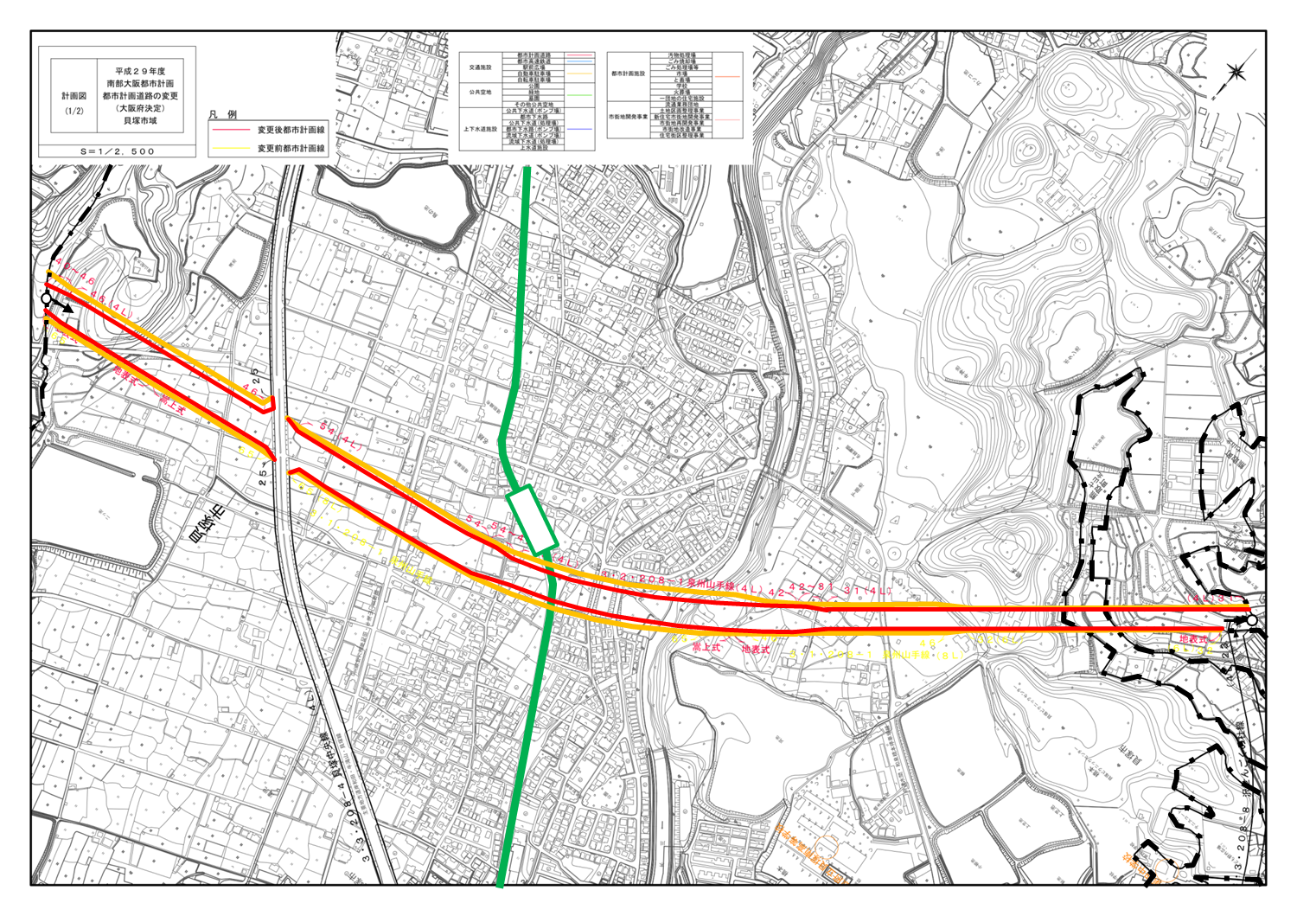

貝塚市

（都）沢せんごくの杜線

【凡例】

変更前の都市計画線

変更後の都市計画線

3・1・208－1　泉州山手線

変更後

【名称】3・2・208－1　泉州山手線

水間鉄道

名越駅

府道水間和泉橋本停車場線

熊取町

変更の概要

計画図２

3・3・208－5号　大阪岸和田南海線

【凡例】

廃止する都市計画線

* 全線廃止

【廃止延長】　L=約3,650m

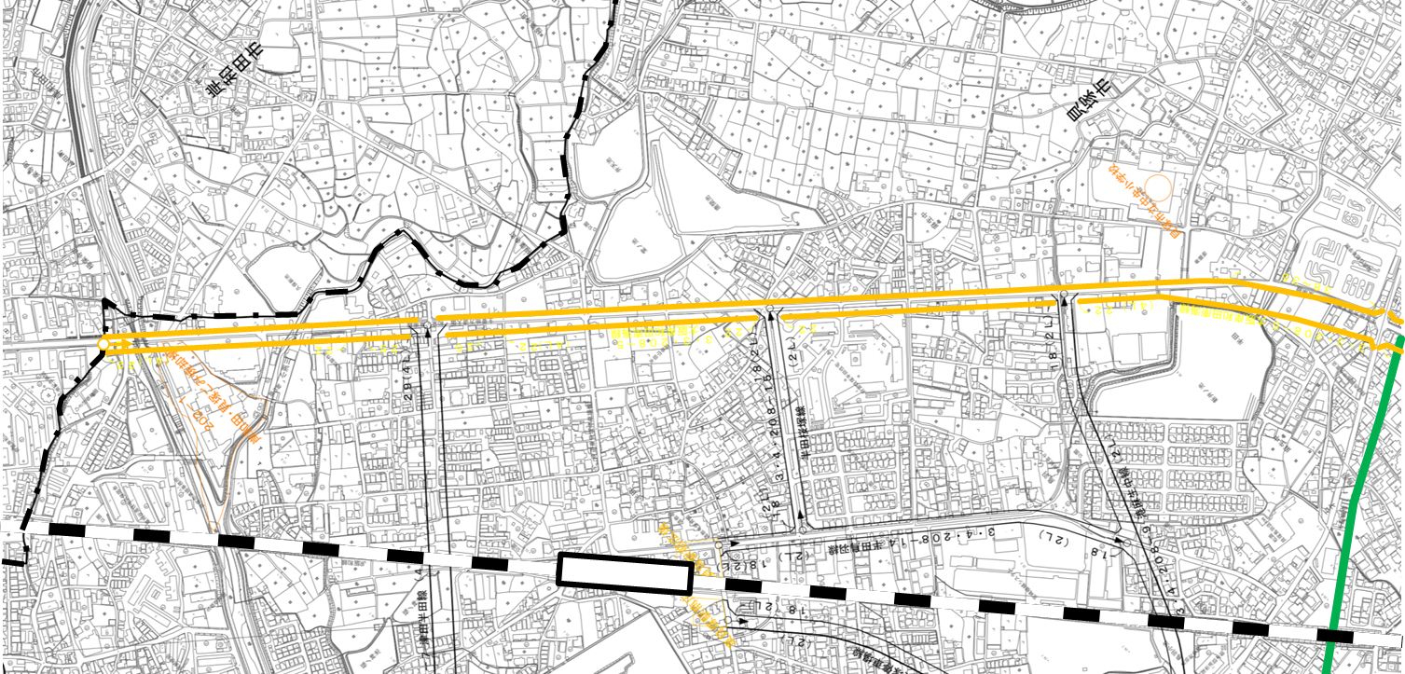

貝塚市

【凡例】

変更前

変更後

水間鉄道

岸和田市

3・3・208－5　大阪岸和田南海線

JR阪和線

東貝塚駅

（都）津田半田線

【廃止延長】　L=約3,650m

（都）半田桜塚線

府道東貝塚停車場線

（都）港麻生中線

変更の概要

計画図３

3・3・208－19号　和泉橋本駅東線

3・3・208－4号　貝塚中央線

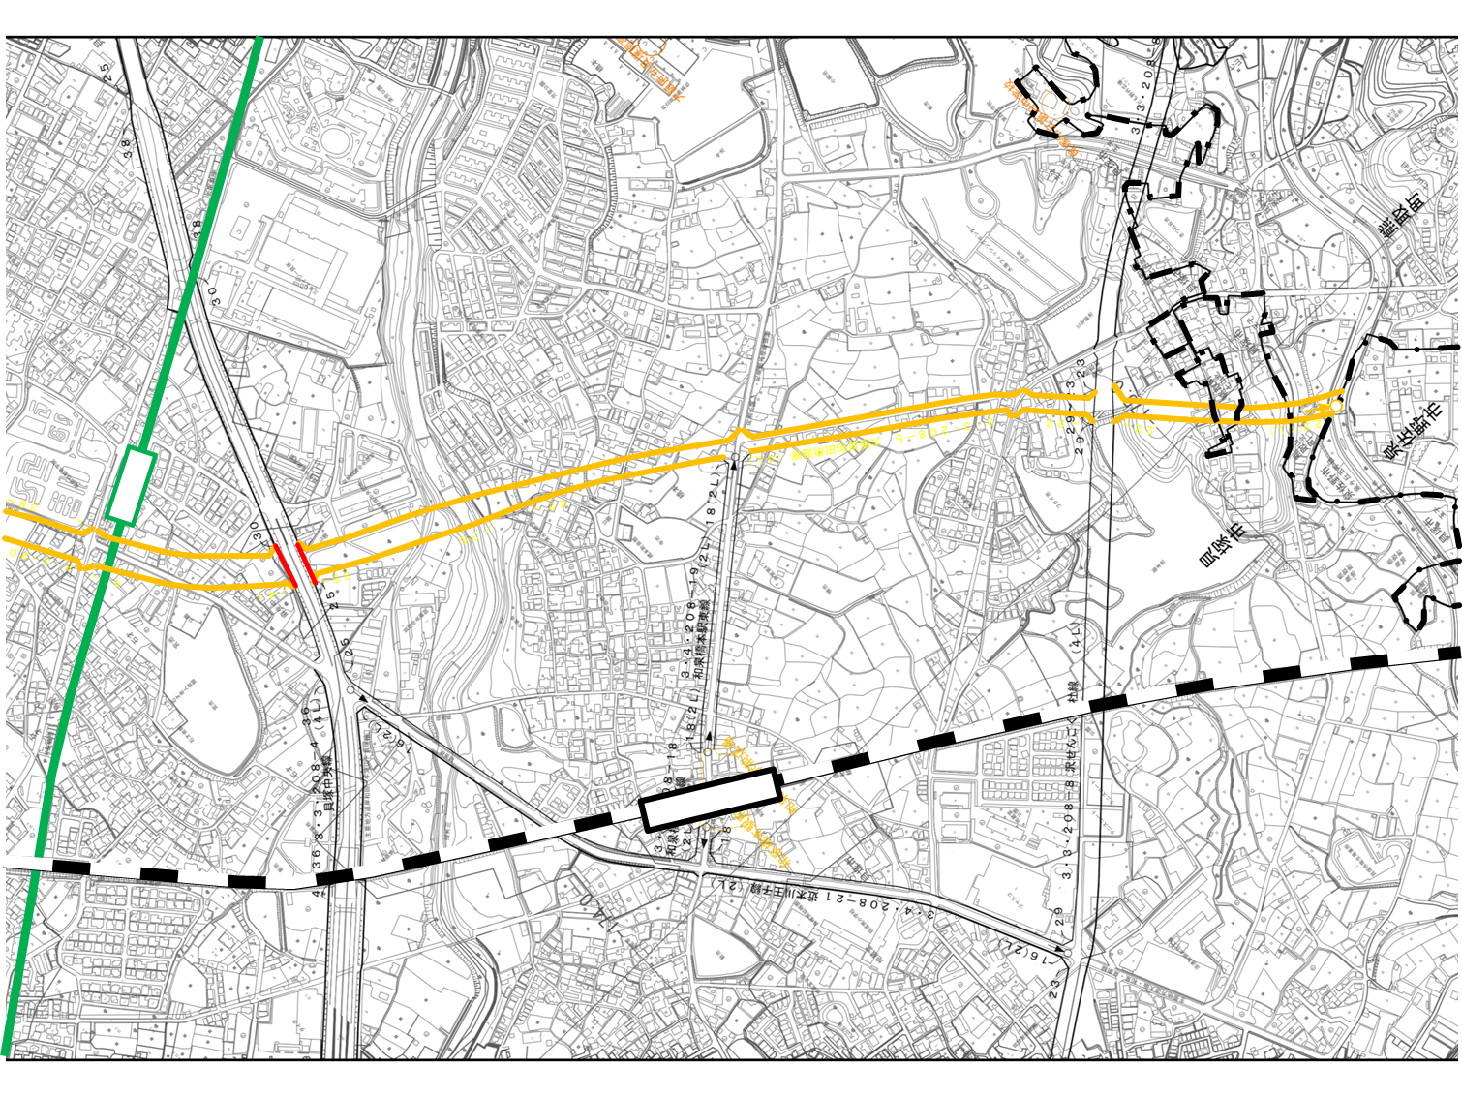

* 交差構造の変更
* 交差構造の変更

熊取町

【凡例】

廃止する都市計画線



3・3・208－4

貝塚中央線

【廃止延長】　L=約3,650m

3・3・208－5　大阪岸和田南海線

3・3・208－19

和泉橋本駅東線

3・3・208－5号　大阪岸和田南海線

* 全線廃止

【廃止延長】　L=約3,650m

貝塚市

（都）沢せんごくの杜線

JR阪和線

和泉橋本駅

水間鉄道

石才駅

泉佐野市

【凡例】

変更前

変更後

【凡例】

変更前

変更後